1. Palau National Congress Conference Hall
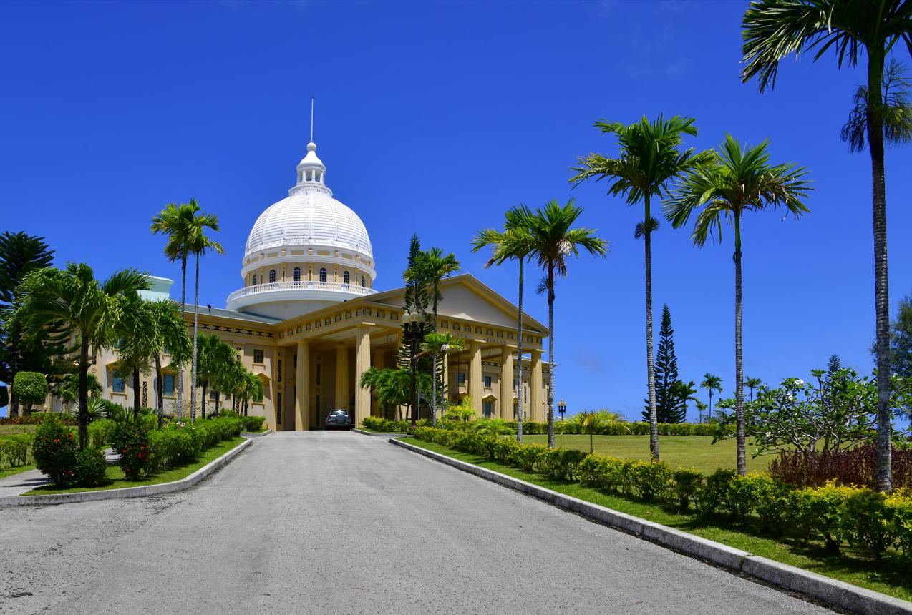
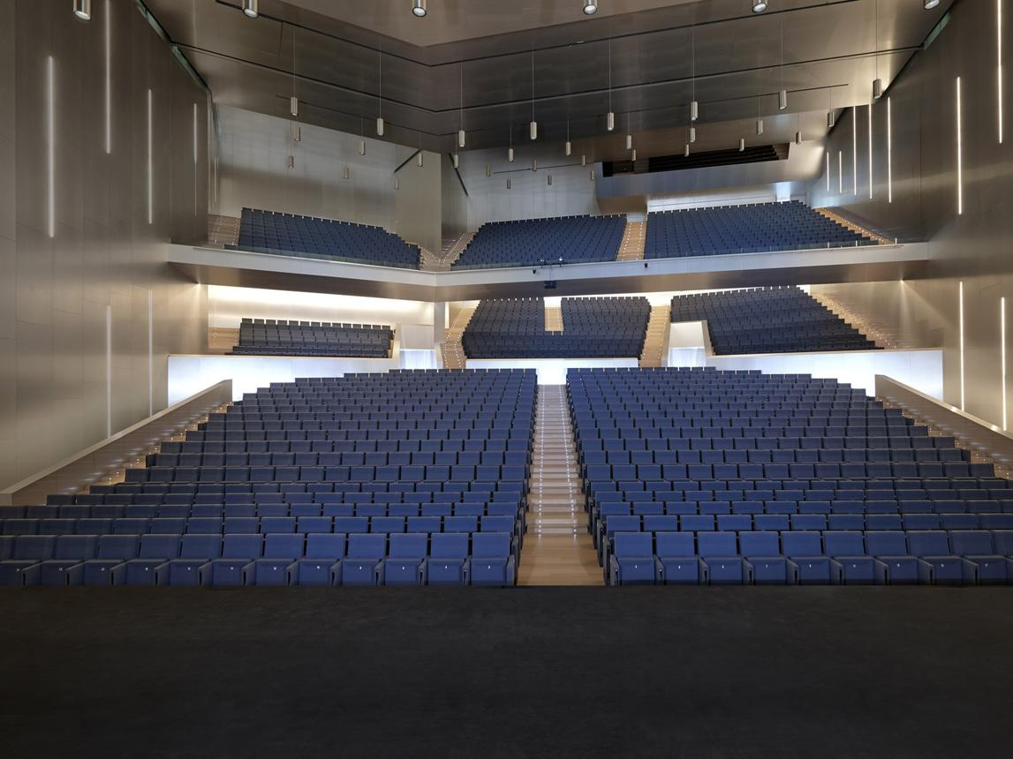
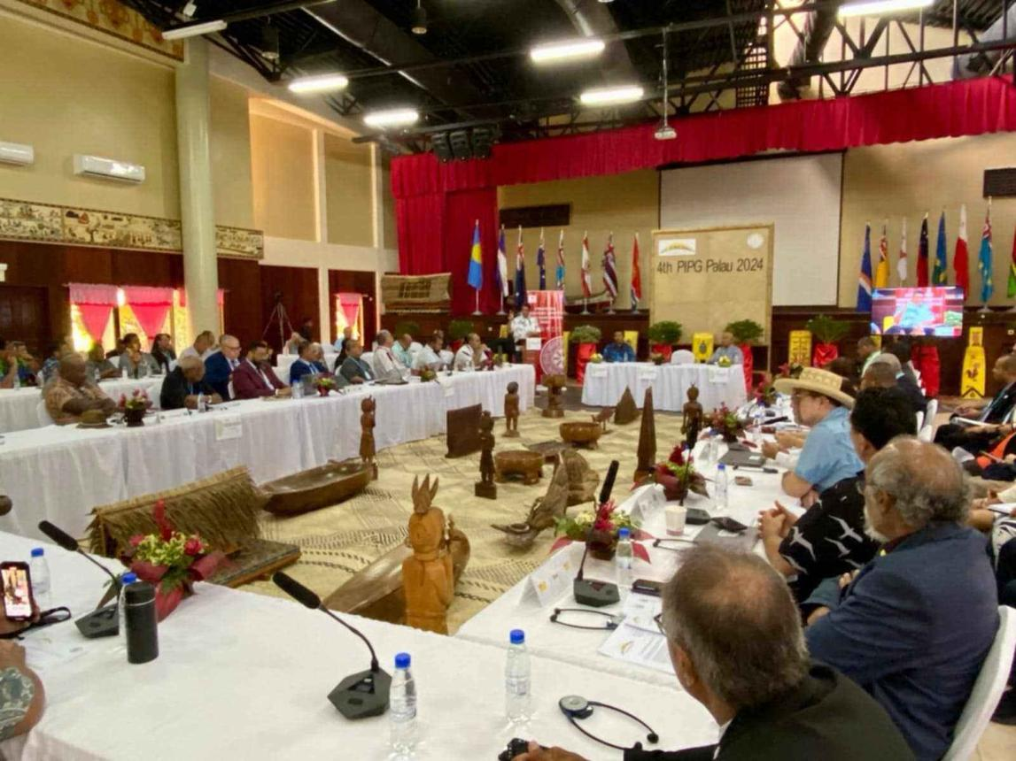
6
Palaus mest prestigefyllda konferensanläggning.
- Stad: Ngerulmud
- Kapacitet: upp till 500+ personer
- Används för statliga och internationella möten
- Representativ och modern miljö
- Väldigt stark inom toppmöten, diplomatiska event och konferenser

2. Palau International Coral Reef Center Conference Facilities
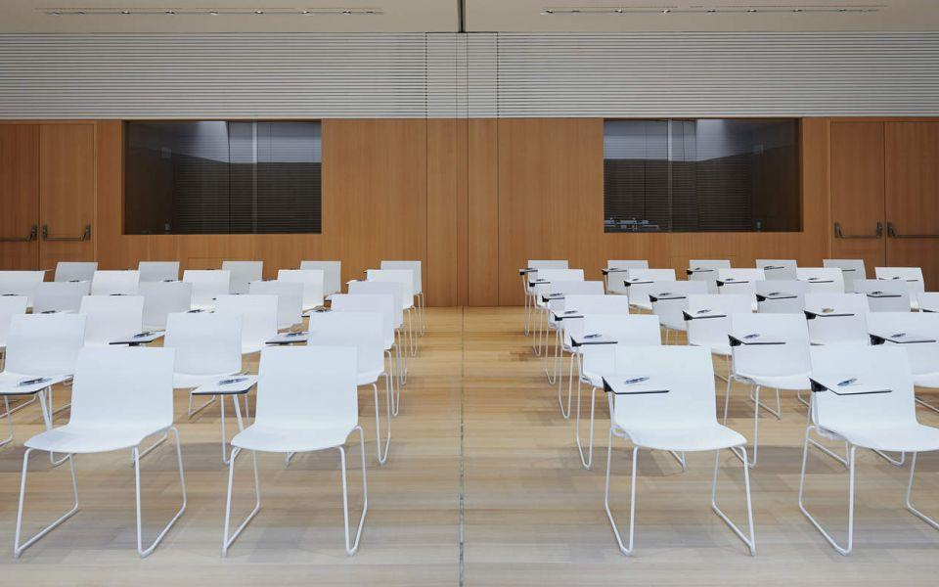
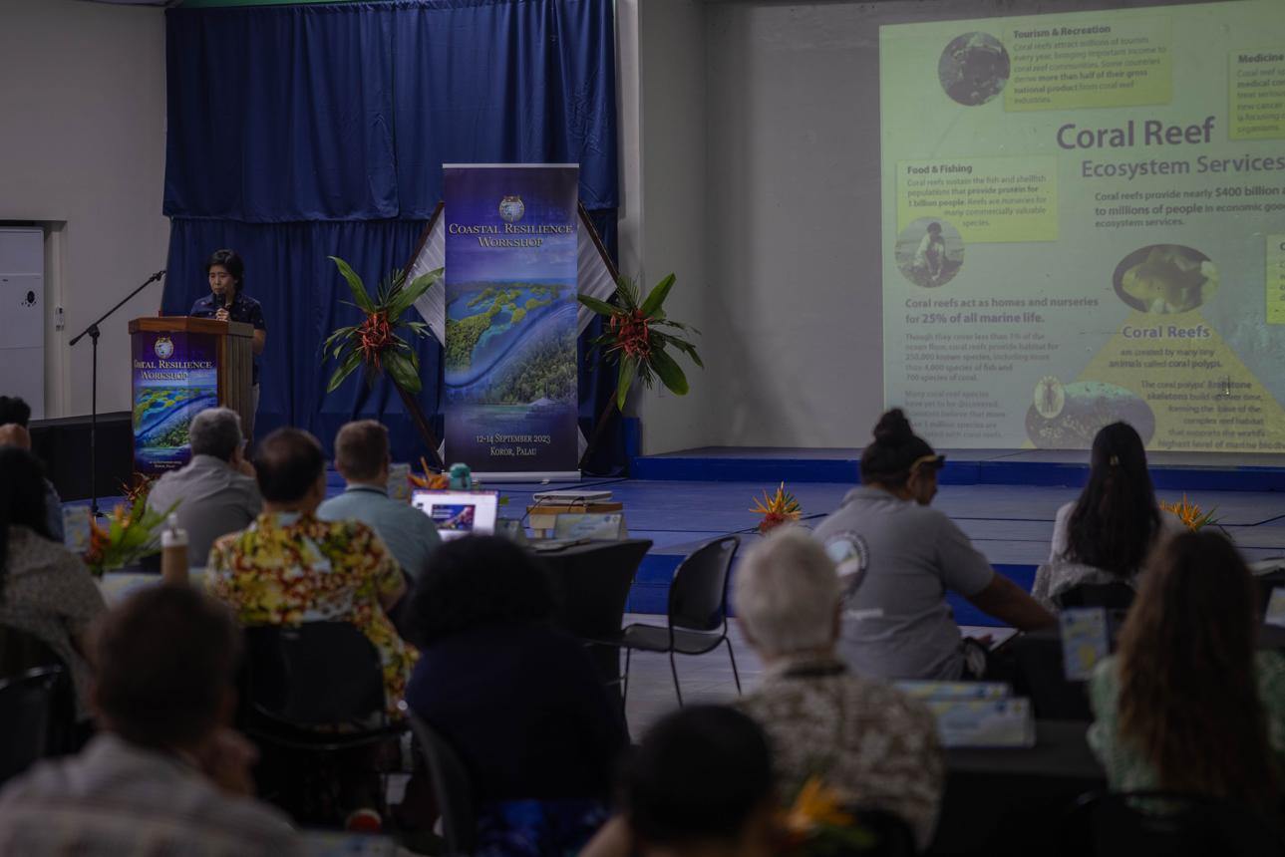
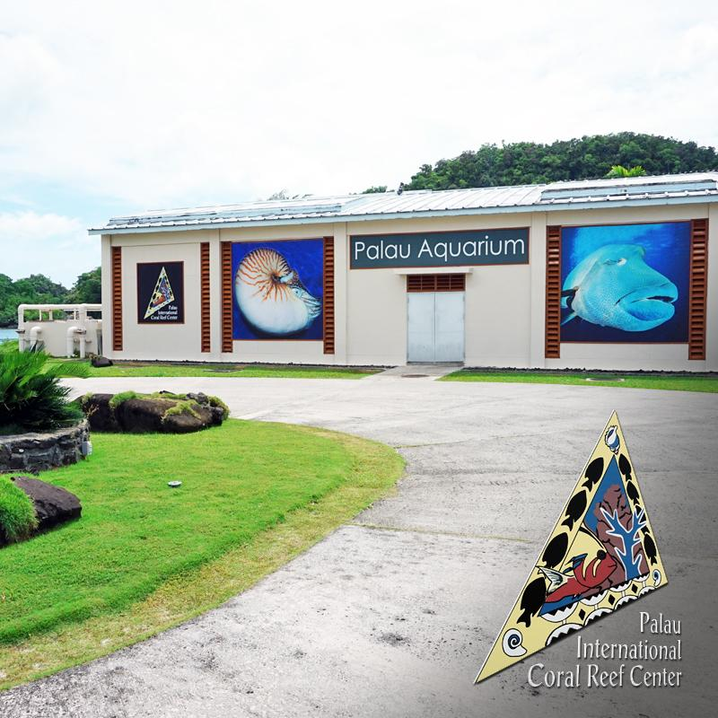
6
En unik konferensanläggning med internationell profil.
- Stad: Koror
- Kapacitet: upp till 300+ personer
- Fokus på miljö och forskning
- Modern konferensmiljö
- Väldigt stark inom internationella konferenser, forskning och NGO-event

3. Palau Royal Resort Conference Center
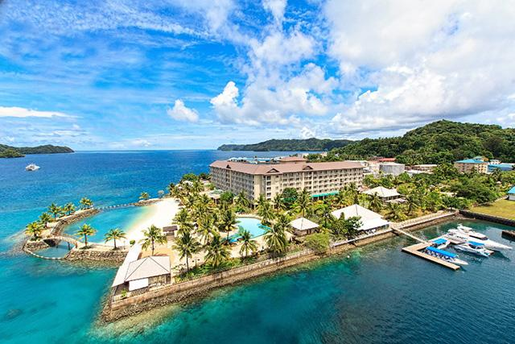
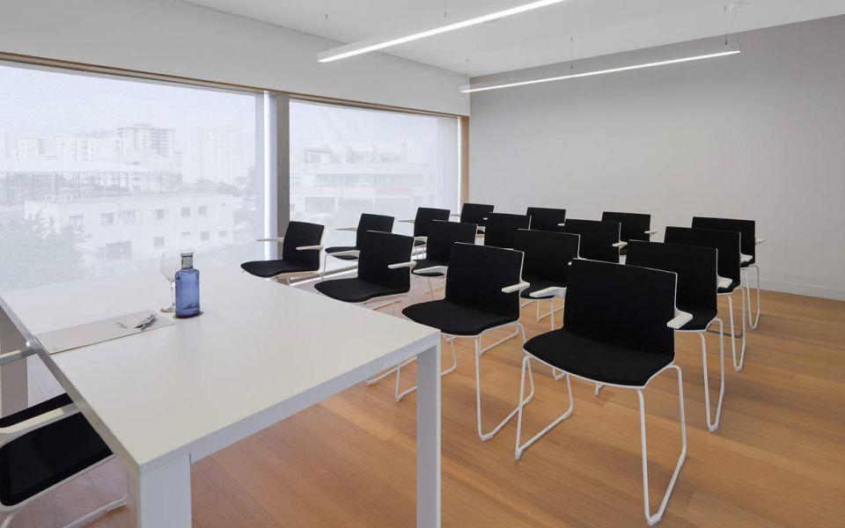
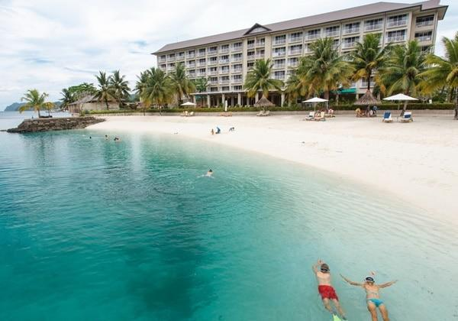
5
En av Palaus mest etablerade konferensanläggningar.
- Stad: Koror
- Kapacitet: upp till 400+ personer
- Resort- och strandmiljö
- Moderna mötesrum
- Väldigt stark inom konferenser, incentives och corporate events

4. Palasia Hotel Conference Center
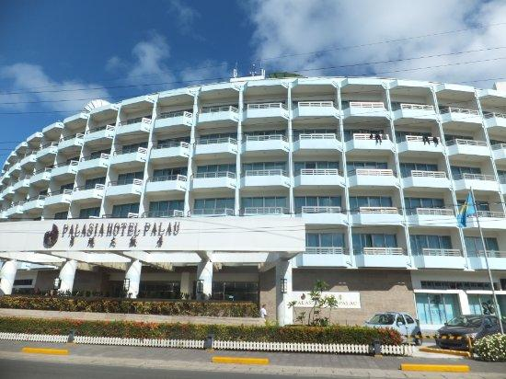
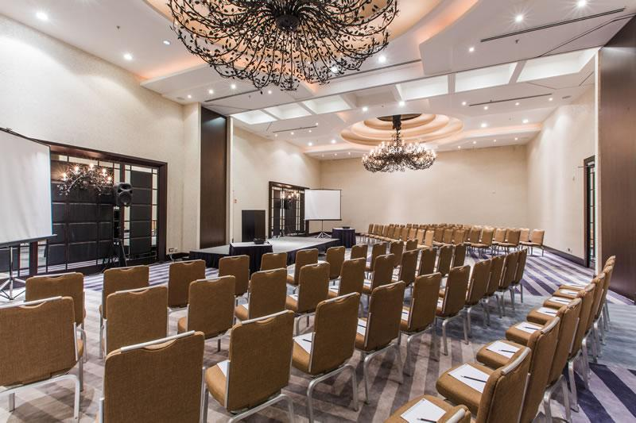
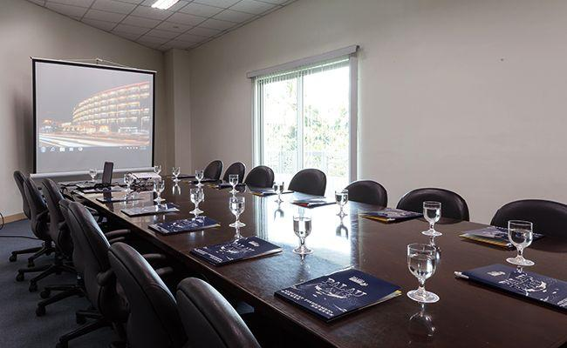
6
En av de mest centrala konferensanläggningarna i Palau.
- Stad: Koror
- Kapacitet: upp till 350+ personer
- Centralt läge i affärsdistrikt
- Klassisk hotell- och konferensmiljö
- Väldigt stark inom affärsmöten, konferenser och corporate events

5. Cove Resort Palau Conference Facilities
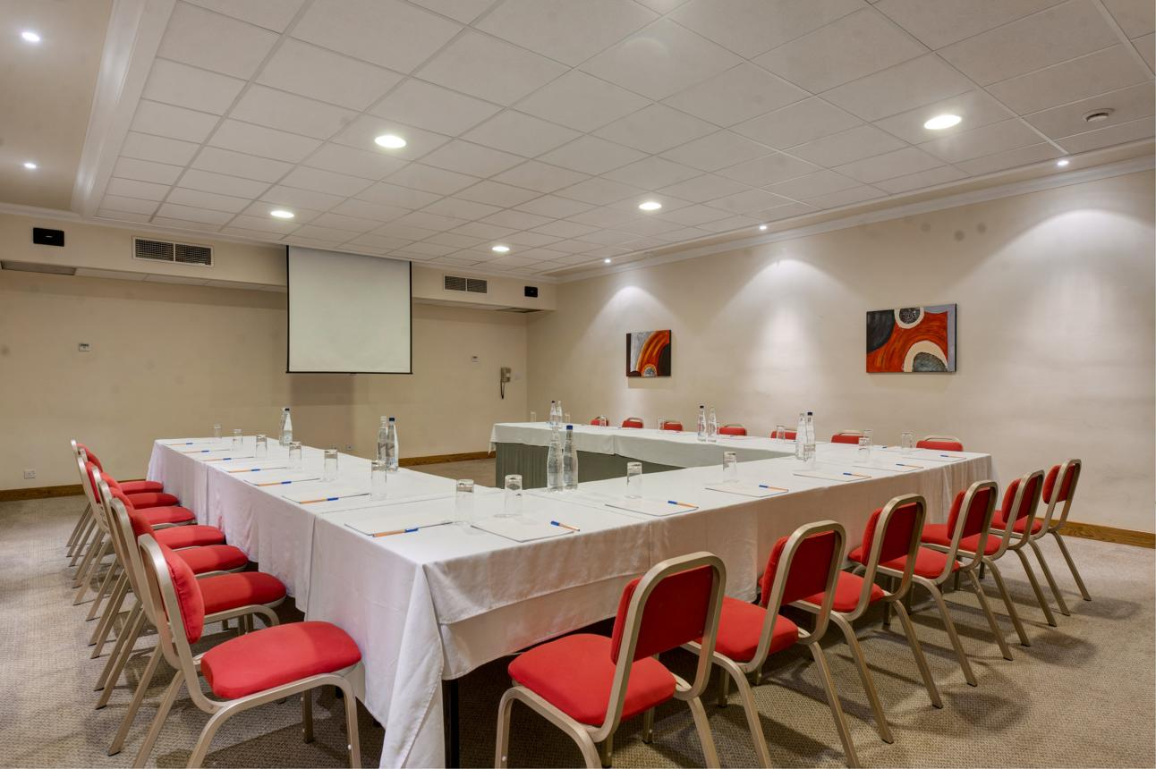

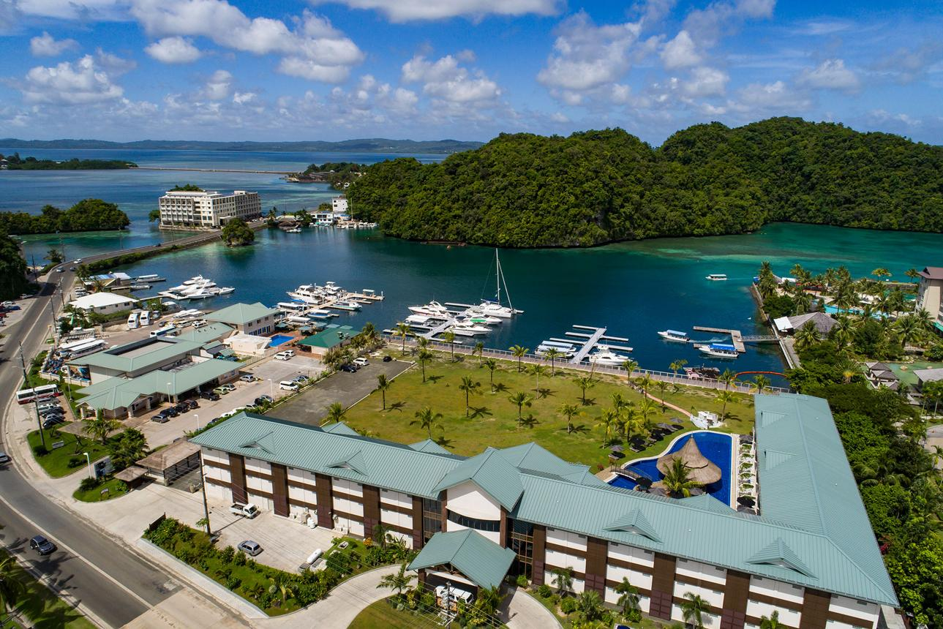
7
En modern och boutique-konferensanläggning.
- Stad: Koror
- Kapacitet: upp till 200+ personer
- Stilren och modern design
- Avslappnad resortmiljö
- Väldigt stark inom mindre konferenser, executive meetings och retreats

